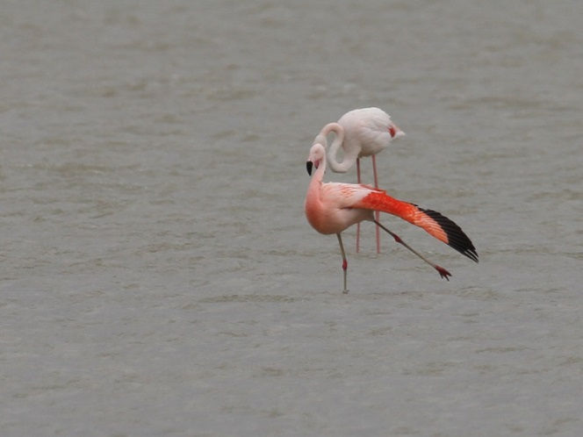

Les majestueux échassiers.

Qu'ils sont beaux juchés sur leurs longues pattes,
Gracieux athlètes au corps élancé qui les flatte.
Leur démarche est lente, leur vol ressemble à un ballet
Dont ils sont les danseurs pour nous envoûter.
Certains se sont endimanchés de couleurs remarquables,
Nuances de bleu, jaune ou vieux rose impeccable,
Une huppe hérissée qui imite l'éventail d'Espagne,
Leur plumage parfois effilé leur offre un charme sans faille.
La nature en a embelli de fantastiques yeux bleus
Et d'une crête écarlate sous leur menton soyeux.
Leurs moindres mouvements s'harmonisent d'élégance,
Et à la saison des amours, leur attitude est troublante.
Par deux ils se transforment en véritables ballerines
Ils jouent de leur cou long et fin de manière divine,
De leurs ailes ils brassent l'air en chantonnant.
Serait-ce l'acceptation, l'amour serait-il triomphant !
Que la nature est enjôleuse et émaillée de séduction,
Laissons-nous griser par ses grâces et ses fascinations.
Marie Laborde.

